
NOTA DE PRENSA

X EDICION PREMIOS ESCOLÁSTICO ZALDÍVAR FRATERNIDAD-MUPRESPA

La OIT, premio extraordinario del jurado al organismo comprometido con la prevención de riesgos laborales

16 de mayo de 2024

- Félix Peinado, director de la OIT en España, recogió el premio de manos de Carlos Espinosa de los Monteros, presidente de Fraternidad-Muprespa
- Se trata de un galardón cuyo objetivo es reconocer a organismos, entidades o instituciones destacadas por su compromiso, divulgación y fomento de la prevención de riesgos laborales
Fraternidad-Muprespa, Mutua Colaboradora con la Seguridad Social, ha entregado sus X Premios Escolástico Zaldívar a la Seguridad y la Salud, dentro de la IX Semana de la Prevención, en un acto inaugurado por Carlos Espinosa de los Monteros, presidente de la Mutua. Natalia Fdez. Laviada, subdirectora general de Prevención, Calidad y Comunicación, ha sido la encargada de conducirla, clausurándola Carlos Aranda, director Gerente.

El Premio Extraordinario a la Entidad u Organismo comprometido con la prevención de riesgos laborales ha recaído en la Organización Internacional del Trabajo, OIT. Su director en España, Félix Peinado, fue el encargado de recoger el premio de manos de Carlos Espinosa de los Monteros.

Creada en 1919 como parte del Tratado de Versalles, la OIT reúne a gobiernos, empleadores y trabajadores de 187 estados miembros a fin de establecer las normas del trabajo, formular políticas y elaborar programas promoviendo el trabajo decente de hombres y mujeres. Además fue propulsora del Día Mundial de la Seguridad y Salud, que se celebra cada 28 de abril, fecha en torno a la cual Fraternidad-Muprespa celebra anualmente su Semana de la Prevención para fomentar y divulgar la cultura de la seguridad, salud y bienestar laboral.

Según expresó José María García Tomás, presidente del Jurado de los premios, miembro de la Junta Directiva de Fraternidad-Muprespa y director de Recursos Humanos del Real Madrid, “la evolución en la mejora de las condiciones de trabajo y, por ende, en la mejora de la seguridad y salud de los trabajadores, no hubiera

sido posible sin el esfuerzo de entidades que bajo su paraguas apuestan firme y decididamente por lograr que el mero hecho de trabajar, no suponga un riesgo para la salud de los trabajadores”.

Peinado por su parte, agradeció en su discurso un premio que “reconoce 104 años de trabajo en favor de la justicia social y el trabajo decente, lo que incluye también la seguridad y salud en el trabajo, un objetivo prioritario de la organización y que se está trabajando a través del desarrollo de un ambicioso plan de acción”.

Asimismo ofreció unos alarmantes datos sobre la situación laboral del trabajo en el planeta: “160 millones de niños y niñas trabajan en el mundo; hay 28 millones de personas haciendo trabajos forzosos; si hablamos de género, la brecha salarial es de 20 puntos a nivel mundial. Tres millones de personas fallecen anualmente con motivo del trabajo y 400 millones sufren lesiones o enfermedades en relación a la actividad laboral. Solo el 29% de las personas que trabajan en el mundo lo hacen con una adecuada protección y cobertura de Seguridad Social”. “Por tanto”, resumió, “estamos muy lejos de cumplir con el ODS 8, relativo al trabajo decente”.

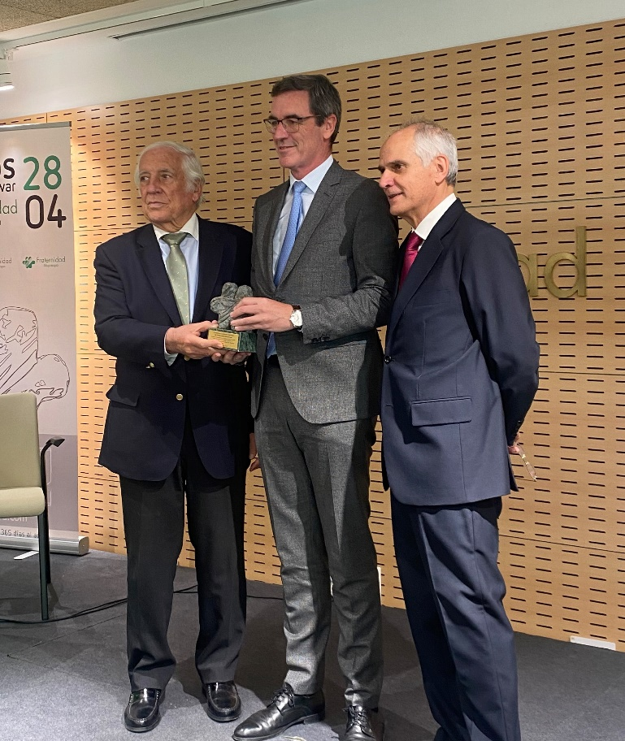

Pie de foto: Carlos Espinosa de los Monteros, Félix Peinado y José María García Tomás

Sobre Fraternidad-Muprespa:
Mutua Colaboradora con la Seguridad Social nº 275, tiene por actividad el tratamiento integral de los accidentes de trabajo y enfermedades profesionales, en su vertiente económica, sanitaria, recuperadora y preventiva. Tiene asociadas 118.122 empresas y 1.497.610 trabajadores, velando por ellos, una plantilla de 2.115 empleados y 116 centros asistenciales y administrativos en toda España.

fraternidad.com
GABINETE DE PRENSA
gabineteprensa@fraternidad.com
C/ Cervantes, 44, 1º Izquierda. 28014, Madrid

